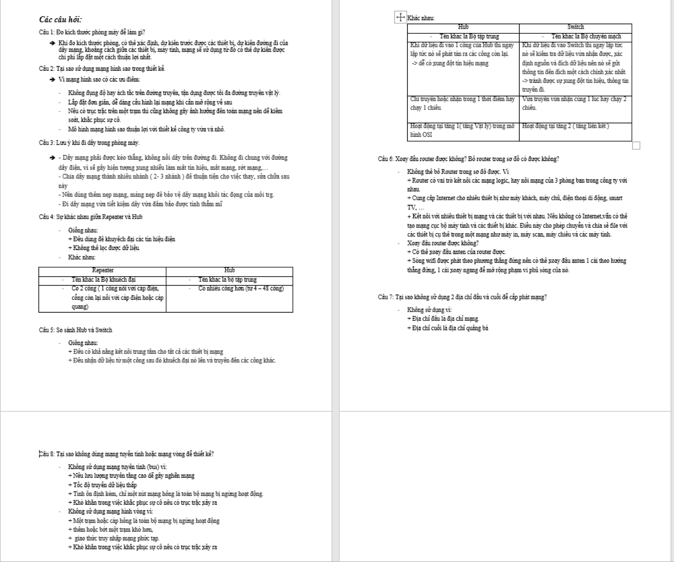



ÔN TẬP MMT

# Chương 1: Các khái niệm cơ bản của MMT, phân loại, các mô hình:

## 1,Các khái niệm cơ bản về MMT

* MMT là 1 tập hợp các máy tính (có từ 2 máy tính trở lên) được nối với nhau bởi đường truyền theo 1 kiến trúc nào đo và thông qua đó các máy tính có thể trao đổi thông tin với nhau

+ Mục tieu kết nối của MMT:

* + Cùng chia sẻ các tài nguyên chung mà không phụ thuộc avfo vị trí địa lí của nó
  + Nâng cao độ tin cậy của hệ thống ( thay thế khi hỏng, duy trì hoạt động bthg)
  + Tạo môi trg giao tiếp giữa ng với người, giúp mọi ng trao đổi, thảo luận vs nhau

+ Lợi ích của MMT:

* + Tạo khả năng dùng chung tài nguyên cho nhiều người dùng
  + Cho phép nâng cao độ tin cậy
  + Giúp cho công việc đạt hiệu suất cao hơn
  + Tiết kiệm chi phí
  + Tăng cường tính bảo mật thông tin
  + Việc phát triển hệ thống mạng máy tính đã tạo ra nhiều ứng dụng mới
* Các yếu tố của MMT

+ Đường truyền: là thành tố quan trọng của MMt, là phượng tiện dùng để truyền các tín hiệu điện tử giữa các máy tính. ( các tín hiệu điện tử: các thông tin, dữ liệu được biểu thị dưới dạng xung nhị phân on – off )

* + Có 2 loại dg truyền:

+ Hữu tuyến: cáp đồng trục, cáp xoắn đôi, cáp sợi quang.

+ Vô tuyến: radio, sóng cực ngắn, tia hồng ngoại.

+ Kiến trúc mạng:Có hai phần là : cấu trúc mạng ( hình trạng mạng) và giao thức mạng.

* + Cấu trúc mạng: cách kết nối các máy tính vs nahu về mặt hình học : hình sao, hình bus, hình vòng
  + Giao thức mạng: tập hợp các quy tắc, quy ước mà tất cả các thực thể tham gia truyền thông trên mạng phải tuân theo để đảm bảo cho mạng hoạt động tốt.

## 2, Phân loại mạng máy tính

### Phân theo khoảng cách địa lí (4 mạng)

*+ Mạng cục bộ (LAN):* phạm vi tương đối nhỏ như phòng, tòa nhà, xí nghiệp nhỏ… dmax < vài km

*+ mạng đô thị ( MAN ):* phạm vi đô thị, trung tâm văn háo xã hội, bán kính max < 100km

+ *Mạng diện rộng (WAN)* : giữa 2 hay nh khu vực khác nhau, thành phố, tỉnh, …

+ *Mạng toàn ccầu( GAN):* phạm vi toàn cầu

### Phân loại theo cấu trúc mạng: (2 kiểu chủ yếu)

+ *Theo kiểu điểm – điểm:* các dg truyền nối từng cặp nút vs nhau thông qua nút trung gian, mỗi nút đều có trách nhiệm lưu trữ tạm thời sau đó chuyển tiếp dữ liệu tới đích (MẠNG LƯU VÀ CHUYỂN TIẾP)

+ *Theo kiểu quảng bá ( hay diểm – nh điểm) :* tất cả các nút mạng dùng chung 1 dg truyền vật lí. Dữ liệu dk gửi đi từ 1 nút mạng có thể dk tiếp nhận bởi tất cả các nút mạng còn lại.

### Phân loại theo kĩ thuật chuyển mạch ( 3 loại )

+ *Chuyển mạch kênh:* khi có 2 thựuc thể cần trao đổi thông tin vs nahu thì giữa chúng thiết lập 1 “kênh” cố định và được duy trì cho đến khi 1 trong 2 bên ngắt liên lạc, các dữ liệu chỉ truyền theo dg cố định đó.

* Ưu điểm: Thông tin truyền chính xác. Dữ liệu truyền đảm bảo an toàn
* Nhược điểm: Tón time thiết ljâp kênh truyền. Hiệu suất thấp

*+ Chuyển mạch thông báo:* trong thông báo chứa thông tin điều khiển, chỉ định rõ đích của thông báo. Căn cứ vào đó, có thể chuyển thông báp tới nút kết tiếp theo dg dẫn tới đích của nó. Môci nút cần dk lưu trữ tạm thời để đọc thông tin điều khiển trên thông báo và chuyển tiếp thông báo đi. Có nhiều dg truyền tùy theo thông báo

* Ưu điểm: Hiệu suất cao./ Giảm tình trạng tắc nghẽn, Có thể điều khiển vc truyền tin bằng cách sắp xếp độ ưu tiên,/ Có thể gán địa chỉ quảng bá để gửi đồng thời tới nh đích
* Nhược: Không hạn chế ích thưuóc của các thômg báo -> Phí tổn lưu trữ tạm thời cao, ảnh hưởng time đáp và chất lg truyền

*+ Chuyển mạch gói:* thông báo chia thành nh phần nhỏ hơn gọi là gói tin , có khuôn dạng quy dịnh trc. Cac gói tin có thể đi tới đich bằng nhiều con dg khác nhau . Lúc nhận dk thứ tự các gói tin co thể không sắp xếp đúng theo thứ tự trươc khi gửi đi.

* Ưu điểm: Hiệu suất cao nhất. các ưu diểm khác giống chuyển mạch thông báo
* Nhược: Khó khăn trg việc tập hợp lại các gói tin để tạo lại thông báo ban đầu.

## 3, Hệ điều hành mạng:

* Phần mềm máy trạm:
* Phần mềm máy chủ:

## 4, Các mô hình ứng dụng mạng:

* Mô hình mạng ngang hàng (peer to peer ) : cung cấp vc kết nối cơ bản giưuã các mát tính nhưng k có bất kì 1 máy tính nào đóng vai trò phục vụ. Một máy tính trên mạng có thể vừa là máy trạm vừa là máy chủ.

+Ưu điểm: Dễ cài đặt, tổ chức và quản trị, chi phsi thiết bị cho mô hình này thấp.

+Nhược điểm: Không cho phép quản lí tập trung nên dữ liệu phân tán, khả năng bảo mật thấp, dễ bọ xâm nhập. Các tài nguyên k dk sắp xếp khó định vị và tìm kiếm.

* Mô hình mạng khách chủ ( Client – server ) :

+ Máy chủ: 1 hệ thống cung cấp các tài nguyên và dịch vụ cho cả hệ thống mạng sử dụng.

+Máy khách: 1 hệ thống máy tính sử dụng các tài nguyên và dịch vụ dk ámy chủ cung cấp.

+ ưu điểm: Dữ liệu tập trung nên dễ bảo mật, sao luu và đồng bộ vs nhau. Tài nguyên và dịc vụ dk tập trung nên dễ chia sẻ và quản lí, có thể phục vụ cho nhiều ng dùng

+ nhược: Các server chuyên dụng rất đắt tiền, phải có nahf quản trị cho hệ thống.

* Mô hình lai ( Hybrid)

+ Kết hợp giưuã 2 mô hình trên, phần lớn các mạng máy tính đều thuộc mô hình này.

# Chương 2: Mô hình OSI và các chuẩn mạng IEEE.

## 1, Mô hình OSI: ( 7 tầng)

* Chia thành 7 ttầng vs các chức năng phân biệt cho từng tầng

|  |  |
| --- | --- |
| Mô hình | Chức năng |
| 7: tầng ứng dụng (app) | * Quy định giao diện người sử dụng và môi trg OSI * Cung cấp các phương tiện cho ng sử dụng truy cập và sử dụng: truyền file, gửi email, HTTP, FTP |
| 6: Tầng trình bày ( Pre) | * Chuyển đổi data từ cú pháp ng sử dụng snag cú pháp để truyền dữ liệu * Có thể nén và mã hóa trc khi truyền |
| 5: tầng giao dịch (Phiên) | * Quy định 1 giao diện ứng dụng cho tầng vận chuyển sử dụng * Thiết lập : quản lí và kết thúc phiên truyền giữa hai thiết bị |
| 4: Tầng vận chuyển (Tran) | * Xđ địa chỉ trên mạng, cách thứuc chuyển giao các gói tin * Dùng GATEWAY |
| 3: tầng mạng (Network) | * Xđ việc tìm dg đi cho dữ liệu * Dùng ROUTER |
| 2: tầng liên kết (data Link) | * Đảm bảo việc truyền các khung data giữa 2 máy có dg truyền vật lí nối trược tiếp vs nhau. * Hỗ trợ cơ chế phát hiẹn và sửa lỗi data * Dùng BRIDGE, SWITCH |
| 1: Tầng vật lý (Phy) | * Cung cấp phương thứuc truy cập vào dg truyên vật lí * Cung cấp các chuẩn về điện, dây cáp, đầu nối,… * Dùng HUB, REPEATER. |

* Các giao thứuc trong mô hình OSI

+ giao thứuc có liên kết

+ Giao thức không liên kết

* Quá trình xử lí và vận chuyển 1 gói dữ liệu:

+ Dữ liệu truyền trong OSI: App – Pre – Ses – Tran – Net – Data – Phy

+ trình tự dòng dữ liệu: Data – Segmet - packet - frame – bit

## 2, Mô hifnh TCP / IP ( 4 lớp )

* App ( Phiên, Trình bày, Ứng dụng) : quản lí các giao thứuc, hỗ trợ trình bày, mã hóa và quản lí cuộc gọi
* Tran : truyền s=dữ liệu thông qua 2 giao thức TCP và UDP
* Internet : Chọn đường đi tốt nhất cho các gói tin / giao thứuc dk sử dụng chính là IP
* Network Interface ( Data Link + Physical): đặt ácc gói tin TCP /IP trên môi trg mạng và nhận các gói tin TCP/ IP từ môi trg mạng

## 3, các chuẩn IEEE 802.x

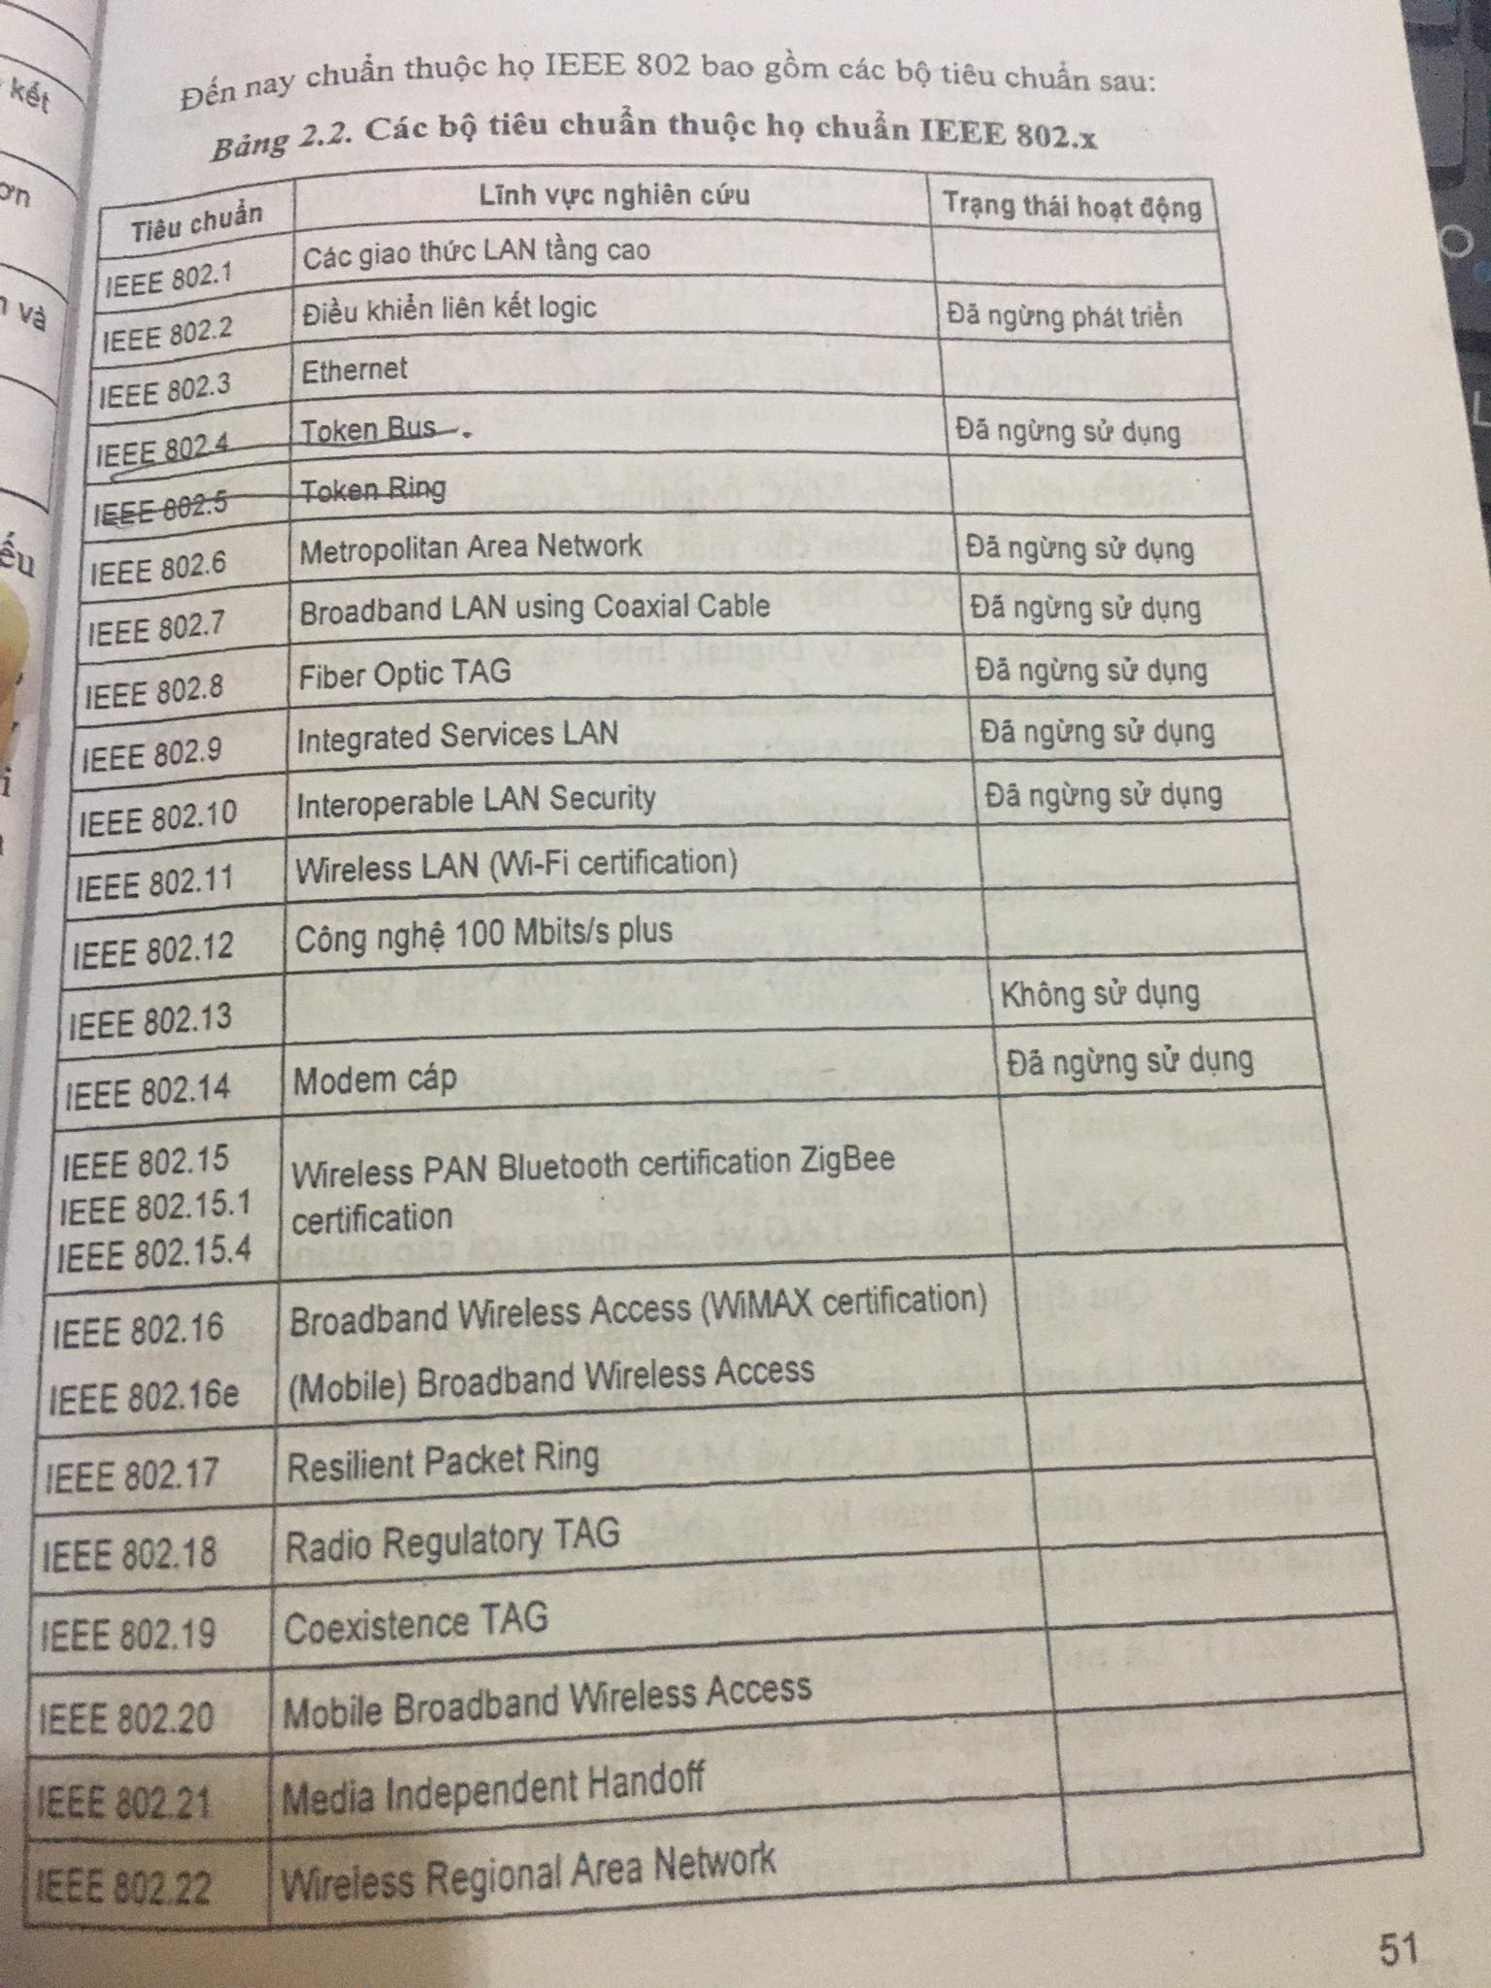

Các chuẩn thông dụng:

* 802.1: Quy định về kiến trúc chung của mạng Lan, vc nối mạng và quản lí mạng ở cấp độ phần cứng
* 802.2: Quy định lớp con LLC, điều khiển liên kết logic.
* 802.3: Quy định lớp MAC: kieẻm soát truy cập truyền thông
* 802.9: Quy định về vc tích hợp gipjng nói và dữ lệu khi truyền.
* 802.10: Tiêu chuẩn cho các chức năng bảo mật, dung cho cả mạng LAN và MAN
* 802.11: tập hợp các chuẩn bao gồm các đặc điểm kĩ thuật liên quan đếb hệ thống mạng k dây.
* 802.12: Chuẩn đặc tả mạng cục bộ dựa trên công nghệ dk đề xuất…
* 802.15: Công nghệ Bluetooth và Zigbee
* 802.16: hẹ thống tiêu chuẩn truy cập k dây băng rộng

# Chương 3: Giao thức TCP, IP và dịa chỉ IP chia Subnet

## 1, Giao thức TCP:

* là giao thứuc thuộc tầng vận chuyển trong mô hình TCP / IP và mô hignh OSI,
* Là 1 dịch vụ truyền tin cậy, có liên kết
* Dữ liệu dk truyền theo các phân đoạn
* Để thựuc hiẹn 1 liên kết TCP / IP: có 2 phương thức chủ động và bị động
* TCP cung cấp kết nói tin cập giữa 2 máy tính, kết nối dk thiết lạo trc khi bắt đàu truyền, quá trình 3 bước: Thiết lập kết nối – Truyền dữ liệu – Kết thúc kết nối.
* TCP phân chia thông điệp thành các segment, sau đó lắp ghép các segment này tại bên nhận, và nó có thể truyền lại những gói dữ liệu đã bị mất.

## 2, Giao Thức IP

* Là 1 trg những giao thứuc quan trọng nhất của bộ giao thứuc TCP / IP
* Giao thứuc nằm tren tầng mạng trong mô hình OSI
* Cung câps khả năng kết nối accs mạng con thành liên mạng để truyền dữ liệu
* Giao thứuc IP hoạt động ở tầng mạng, đơn vị: datagram( khung tin IP).
* Chức năng của giao thức IP:

+ Định nghĩa cấu trúc các gói dữ liệu là đơn vị cơ sở cho vc truyền dữ liệu.

+ Định nghĩa phương thức đánh địa chỉ IP

+ Truyền dữ liệu giưuyã tầmg vận chuyển và tầng mạng

+ Thực hiện vc phân mảnh và hợp nhất dữ liệu.

* Tính chất của giao thứuc IP:

+ Hoạt động theo phương thức k kết nối

+ Không tin cậy ( k có khả năng phát hiện và khắc phục lỗi, k quan tâm vấn đề dữ liệu có dk nhận 1 cách chính xác hay k )

## 3, Địa chỉ IP

* Địa chỉ IP là 1 địa chỉ dk dùng trên ạmng máy tính và mạng Internet đảm bảo k 1 đại chỉ nào giống nahu tại cùng1 thời điểm trên Internet.
* Công dụng: dùmg để cho các thiết bị nhận diện vào trao đổi dữ liệu vs nhau
* Địa chỉ IP nói chung gồm + 2 phần : Network ID và Host ID.

+ haowjc 3 phần: Network ID, subnet ID, Host ID

* Còn dk gọi là địa chỉ Logical
* Chia thành nhiều lớp để dễ quản lí ( A, B,C,D,E )

+ Lớp A: (1 -3), Có tối đa 27-2= 126 mạng, mỗi mạng có 224 -2 địa chỉ ( 0-127)

+Lớp B : (2 -2 ), Có tối đa 214-2 mạng, mỗi mạng có 216 -2 địa chỉ ( 128 – 191)

+ Lớp C : ( 3 – 1), Có tối đa 221-2 mạng, mỗi mạng có 28 -2 địa chỉ ( 192 – 223)

+ Lớp D: Lớp địa chỉ multical, dùng cho quảng bá ( 224 – 239)

+ Lớp E: dự phòng tương lai (240 – 247)

* Ngoài ra còn có địa chỉ IP private :
  + 10.0.0.0 -> 10.255.255.255
  + 172.16.0.0 -> 172.31.255.255
  + 192.168.0.0 -> 192.168.255.255

### a, Địa chỉ Ipv4

* Có số lg 232  tức khoảng hươn 4 tỷ địa chỉ IP ( đến nay đã sử dụng gần hết )
* Có độ dài 32 bit , chia thành 4 vùng ( mỗi vùng là 1 byte hat 1 octet)

### b,Địa chỉ Ipv6

* Có số lg 2128 lớn hơn nh so vs Ipv4
* tương lai sử dung phổ biến hơn
* Đặc điểm và lợi ích

+ Không gian địa chỉ gần như vô hạn

+ Khả năng tựu động cấu hình

+ Khả năng bảo mật kết nối từu thiết bị gửi đến theiét bị nhận

+ quản lí định tuyến tốt hơn

+ Dễ dàng thựuc hiện Multical

+ hỗ trựo quản lí chất lg mạng

+ Ưu đãi ngjiên cứu, sản xuất thiết bị, phần mềm, nội dung hỗ trựo công nghệ Ipv6

* Phân loại: (3 loại) unticast, multicast, anycast

## 4, Chia mạng con ( Subnet)

* Lý do:

+ Giới hạn phạm vi của từng mạng con và các trực trặc xảy ra k ảnh hưởng tới toàn bộ hệ thống

+ tăng cường bảo mật

+ Cho phép áp dụng các cấu hình khác nhau trên từng mạng con

* Quy định chia subnet:

+ Số bít mượn chia Subnet:

* Lớp A: 2 – 22 bit
* Lớp B: 2 – 14 bit
* Lớp C: 2 – 6 bit

+ Chỉ mượn sôs bit ở phần Host ID để chia, mượn từ trái – phải.

+ Subnet đầu và cuối sau khi chia k sử dụng ( đầu là đ/c mạng, cuối là đ/c quảng bá)

* Các bước chia Subnet

+B1: Số subnet : 2n (n: số bít mượn) -> số subnet sử dụng = 2n -2

+B2: Số Host/subnet: 2m ( m: số bit mặc định host – n)

+B3: k/c giữa các Subnet trên từng byte: b= 28-n

+B4: Liệy kê các Subnet

# Chương 4:Mạng cục bộ (LAN)

## 1, Hình trạng mạng (topology)

### 1,1: Mạng hình sao (Star)

* Tất cả các trạm dk nối vào 1 thiết bị trung tâm có nhiệm vụ nhận tín hiệu từ các trạm và chuyển tín hiệu đến trạm đích vs phương thức kết nối là pt điểm – điểm..
* Thiết bị trung tâm hoạt động giống như 1 tổng đài cho phép thựuc hiện việc nhận và truyền dữ liệu từ trạm này đến các trạm khác. ( Tùy theo nhu cầu sử dụng, Tbị trung tâm là: Switch, Router, Hub )

#### Có các mô hình dạnh hình sao thường dùng:

+ 10BASE-T: Dùng cáp Utp ( cáp k bọc kim), tốc độ 10Mb/s, k/c từ tnị trung tâm tới trạm <=100m

+ 100BASE-T: tương tự như 10BASE-T nhưng tốc độ là 100 Mb/s

* Ưu điểm:

+ Không đụng độ hay ách tắc trên dg truyền, tận dụng dk tối đa dg truyền vật lí

+ Lắp đặt đơn giản, dễ dàng cấu hình lại mạng ( Thêm, bớt trạm)

+Nếu có trục trặc 1 trạm, k ảnh hưởng đến tòn mạng.

+ Dễ kiểm soát và khắc phục sự cố

* Nhược diểm:

+ Độ dài dg truyền nối 1 trạm vs tbị trung tâm bị hạn chế ( trong vòng 100m), tốn nh dây cáp.

### 1,2: Mạng hình vòng (Ring)

* Tín hiệu dk lưu chuyển theo 1 chiều duy nhất.
* Các máy tính dk liên kết vs nhau thành 1 vòng tròn theo phương thứuc điểm – điểm, qua đó mỗi trạm có thể nhận và chuyển dữ liệu theo vòng 1 chiều và dữ liệu dk truyền theo từng gói một.
* Mỗi trạm của mạng dk nối vòng qua 1 bộ chuyển tiếp (Repeater), có nvụ nhận tín hiệu r chuyển tiếp đến trạm kế tiếp trên vòng.
* Cần có giao thức đièu khiển vc cấp phát quyền dc truỳen dữ liệu trên vòng cho các trạm có nhu cầu.
* Cần lắp thêm vòng dự phòng, vs chiều đi của tín hiệu ng vs chiều đi của mạng chính.
* Ưu điểm:

+ Không tốn nh dây cáp

+ Tốc độ truyền dữ liệu tương đối cao.

+ Lặp đặt dễ dàng

* Nhựic điểm:

+ Các giao thức truỳen dữ liệu phức tạp.

+ Nếu có trục trặc trên 1 trạm, ảnh hưởng toàn mạng.

+ Khó khăn trg việc khắc phục sự cố.

### 1,3: Mạng tuyến tính (Bus)

* Các máy tính đều dc nối vào 1 dg truyền chính. Dg truyền chính này dk giới hạn 2 đầu bởi 1 lạoi đầu nối đặc biệt gọi là terminator (nhận biết là đàu cuối để kết thúc dg truyền tại đây ).
* Mỗi trạm dk nối vào bus qua 1 đầu nối chữ T hoặc 1 bộ thu phát.
* Truỳen theo phương thứuc điểm – nh điểm hay quảng bá
* Các mô hình dạng bus thường dùng:

+10BASE5: Dùng cáp đồng trục dg kính lớn ( khoảng 13mm), trở kháng 50Ohm, tốc độ 10Mb/s. Phạm vi tín hiệu 500 m/segmet, có tối đa 100 trạm, khoảng các giữa 2 máy tối thiểu 2,5m.

+ 10BASE2: Dùng cáp đồng trục dg kính nhỏ ( khoảng 6mm). Phạm vi tín hiệu 185 m/segmet, có tối đa 30 trạm, khoảng các giữa 2 máy tối thiểu 0,5m.

* Ưu điểm:

+ không tốn nh dây cáp. Dễ thiết kế lặp đặt.

* Nhược điểm: Nếu lưu lg truyền tătng cao thì dễ gân nghẽn mạng, khó khăn trong việckhắc phục *sự cố.* Tốc độ truyền dữ liệu thấp.

## 2, Đường truyền hữu tuyến ( 3 loại)

### 2,1: Cáp xoắn đôi

* Là cáp gồm nh cặp dây đồng ( thương 4 cặp ) được xoắn lại vs nhau, nhằm làm giảm nhiễu điện từ gây ra bởi môi trg xung quanh và giữa chúng vs nhau. Bên ngoài là lớp vỏ nhưạ để bảo vệ, khi tách lớp vỏ nhựa bên ngoài ta sẽ thấy 4 cặp dây đồng xoắn lại vs nhau.
* Các cặp dây đồng có 4 màu cơ bản: xanh lá cây, xanh da trời, nâu, da cam.
* Phân loại: ( 2 loại )

+ Cáp có bọc kim loại (STP): Lớp bpjc ngoài có tác dụng chống nhiễu điện từ. Tốc độ truyền theo lí thuyết 500Mbps, thựuc tế 155Mbps. Đầu nối sử dụng DIN (DB – 9). Dmax<100m. đắt tiền, ít dk sử dụng.

+ Cáp k bọc kim loại(UTP): tương tự như STP nhưng khả nưng chống nhiễu và suy hao kém hơn. Sử dụng chuẩn 10baseT và 100baseT., giá rẻ -> Được ưa chuộng nhất. Đầu nối RJ – 45.

* Cáp UTP thương dùng:

+, Loại 1 & 2( Cat 1và Cat 2): dùng truỳen thoại và dg truyền tốc dộ thấp (<4MbPs)

+, Loại 3 (cat3) : Tốc độ <16Mbps, là chguẩn cho hầu hết các mạng diêjn thoại

+, Loại 4 (cat4): Dg truyền 20Mbps

+, Loại 5 (cat5): Dg truyền 100Mbps

+, Loại 6 (cat6): Dg truyền 300Mbps

* Cách bấm dây mạng:

+ Cáp thẳng: Dùng để nối PC -> Hub/ switch, và các tbị mạng khác. Hai đầu dây saqsp xếp thứ tự các sợi dây có vị trí giống hệt nhau. Sắp theo chuẩn T-568A haowjc T-568B.

+ Cáp chéo: Dùng để nối PC -> PC, hub -> Hub, switch – switch, hay các tbị mạng cùng lớp vs nhau. Phải đảo đầu dây, tức là cặp TX ( cặp truyền) ở đầu này sẽ trở thành RX ( cặp nahạn) ở đầu kia, bằng cách đổi vị trí theo quy tắc: 1-3, 2-6.

### 2,2: Cáp đồng trục

* Có 2 dg dây dẫn và chúng có cùng 1 trục chung, 1 dây dẫn trung tâm ( thg là dây đồng cứng), dg dây còn lại tạo thành dg ống bao xung quanh dg dây trung tâm ( dây này có thể là dây bện kim loại, có cghức năng chống nhiễu nên còn gọi là lớp bọc kim). Giữa 2 dây dẫn có 1 lớp cách ly ( lớp cách điện) và bên ngoài có 1 lớp vỏ plastic để bảo vệ cap.
* Có 2 loại:

+ Cáp mỏng: Dg kính khoảng 6mm, độ suy hao tín hiệu lớn, dễ lắp đặt, truỳen tín hiệu trong khoảng cách tối đa 185m

+ Cáp dày: dg kích khoảng 13mm, khó thi công lắp đặt nhưng tín hiệu có thể truyền xa tới 500m,

* Đầu nối mạng: BNC, T- connector, terminator.

### 2,3: Cáp quang

* Là cáp bao gồm 1 dây dãn trung tâm ( là 1 haowjc 1 bó sợi thủy tinh có thể truyền dẫn tín hiệu quang) được bọc 1 lớp vỏ bọc cso tác dụng phản xạ các tín hiệu trở lại để giam sự mất mát tín hiệu. Bên ngoài cùng là lớp vỏ plastic để bảo vệ cáp.
* Sợi quang không truyền dẫn các tín hiệu điện mà chỉ truyền các tín hiệu quang
* Cấu tạo cáp quang gồm 5 phần:

+ Lõi: trung tâm phản chiếu ánh sáng của sợi quang.

+ Lớp vỏ bọc: là lớp thứ 2 bao quanh lõi có chiết suất nhỏ hơn chiết suất của lõi, phản xạ lại các tia sáng hướng trở về lõi.

+ Lớp phủ: Loại bỏ nh tia khúc xạ ra ngoià lớp bọc, chống lại sự xâm nhập của hơi nc, tránh trầy xước, giảm gập gãy, uốn cong của sợi cáp quang.

+ Thành phần gia cường: Thg dùng sợi tưo Aramit, kim loại có dạng sợi, hoặc lớp băng thép mỏng dk dập gợn sóng hình sin

+ Vỏ ngoài: Bảo vệ ruột cáp tránh nh tác động bên ngoài nhưu va đạp, gặm nhấm, ẩm ướt,…

* Có 2 loại phổ biến:

+ Cáp quang làm bằng nhựa: Sợi cáp làm băgng nhựa, sử dụng cho truyền dẫn k/c ngắn, mạng tốc độ thấp.

+ cáp quang làm bằng thủy tinh: Sợi cáp làm bằng thủy tinh, đặc tính suy hao thấp, băng thông rộng, kích thước nhỏ, nhẹ, tốc độ cao.

* Đầu nối: hybrid, FC, ST, SC, MT, RJ, LC, MU, E-200…

## 3, Các thiết bị mạng

### 3,1: Card giao tiếp mạng

* là 1 card cắm trực tiếp vào máy tính, là tbị kết nối giữa máy tính và cáp mạng. Trên đó có các mạch điện giúp tiếp nhận haowjc phát tín hiệu lên mạng.
* Chức năng chính:

+ Chuẩn bị dữ liệu đưa lên mạng.

+ Gửi dữ liệu đến máy tính khác

+ Kiểm soát luồng dữ liệu giữa máy tính và hệ thống cáp

### 3.2: Bộ khuếch đại ( Repeater )

* là tbị dùng để khuyếch đại tín hiệu điện trên các đoạn cáp dài.
* Hoạt động ở tầng vạt lí trong mô hignh OSI
* Chỉ dùng để kết nối 2 mạng có cùng giao thứuc truyền thông.

#### Có 2 loại:

+ Repeater Điện: nối cả 2 đầu vs dg dây điện, nhận tín hiệu điện từ 1 phía và phát lại về phía kia.

+ Repeater điện quang. Liên kết 1 đầu vs cáp quang và 1 đầu vs cáp điện., chuyển tín hiệu điện từ cáp điện sang cáp quang và ng lại.

### 3.3: Bộ tập trung (Hub)

* là tbj giống repeater nhưng nh cổng ( port) hơn, cho phép nh máy tính nối tập trung về tbị này.
* Các chức năng giống Repeater dùng để khuyếch đậi tín hiệu diện và truyền đến all các cổng còn lại, đồng thời không lọc dk dữ liệu.
* Thường hoạt động ở tầng 1 ( vật lý) trong mô hignh OSI

#### Phân loại : (3 loại)

+ hub bị động: là tbị đầu nối cáp, dùng để chuyển tiếp tín hiệu từ đạon cáp này đến đoạn cáp khác, k có linh kiện điện từ và nguồn riêng, nên k khuyếch đại và xử lí tín hiệu.

+hub chủ động: là tbị đầu nối cáp, dùng để chuyển tiếp tín hiệu từ đạon cáp này đến đoạn cáp khác vs chất lg cao hơn. Có linh kiện điện tử và nguồn điện riêng, hoạt động như repeater có nh cổng

+ Hub thông minh: Là 1 Hub chủ dộng, có chưuac năng vượt trội như: cho phép quản lí từ các máy tính, chuyển mạch, cho phép tín hiẹu điện chuyển đến đúng cổng nhận, không chuyển đến các cổng k liên quan

### 3.4: Cầu nối ( Bridge)

* là tbị cho phép kết nối 2 nhánh mạng, có chức năng lọc các gói tin đến nhánh mạng chứa máy nhận gói tin.
* Hoạt động ở tầng 2 trong mô hình OSI
* Chó phép mở rộng cùng 1 mạng logic vs nh kiểu cáp khác nhau., chía mạng thành nh phân đoạn khác nhau nhằm giảm lưu lượng trên mạng.

#### Có 2 loại:

+ bridge Vận chuyển: Dùng để nối 2 mạng cục bộ cùng sử dụng 1 giao thứuc truyền thông của tầng liên kết dữ liệu. Chỉ quan tâm đến vc xem xét và vận chuyển các gói tin

+ bridge biên dịch: Dùng để nối 2 mạng cục bộ có giao thức khác nhau. Có khả năng chuyển 1 gói tin thuộc mạng này sang gói tin thuộc mạng kia trc khi chuyển qua.

* Chức năng:

+ Mở rộng mạng hiện tại đã đạt tới k/c tối đa.

+ Giảm bớt tắc nghẽn mạng khi có qua snh trạm.

+ Để nối các mạng có giao thức khác nhau.

### 3.5: Bộ chuyển mạch ( Switch)

* Là tbị giống nhưu Bridge nhưng nh cổng hơn, cho phép nối nh đoạn mạng vs nhau
* Hoạt động tại tầng 2
* Viẹc xử lí các gói tin dựa trên phần cứng ( chip).

### 3,6: Bộ định tuyến ( Router)

* Là tbị dùng để nối các mạng logic vs nahu, kiểm soát và lọc các gói tin nên hạn chế dk lưu lg trên các mạng logic
* Hoạt động ở tầng network trong mô hing OSI.

#### Phân loại: 2 loại

+ router có phụ thuộc giao thức: chit thựuc hiện vc tìm dg và truyền gói tin từ mạng này sang mạng khác, k chuyển đổi phương cách đóng gói của gói tin, 2 mạng phải dùng chung 1 giao thứuc truyền thông.

+ router ko phụ thuộc giao thức: có thể lkết các mạng dùng các giao thứuc truyền thông khác nhau và có thể chuyển gói tin của giao thứuc nagy sang gói tin của giao thức kia.

### 3,7: Cổng nối ( Gateway)

* Là tbị mạng cho phép chuyển đổi tín hiệu giữa các mjang vs nhau.
* Hoạt động ở tầng 4 trong mô hình OSI.
* Chức năng: chuyển đổi hoàn toàn từ 1 giao thức này sang 1 giao thứuc khác.
* Dùng để kết nối các mạng k thuần nhất ví dụ mạng cục bộ và các mạng máy tính lớn.
* Thường sử dụng để nói các mạng LAN vào máy tính lướn.
* Công suất chậm hơn Router và k dùng để nối Lan- lan

### 3,8: Bộ điều chế và giải điều chế ( Modem)

* Là tbị dùng để nốiu 2 máy tính haowjc 2 tbị ở xa thông qua mạng điện thoại.
* Cho phép điều chế biến đổi tín hiệu số sang tín hiệu tương tự đẻ có thể gửi theo dg thoại, khi nhận tín hiệu từ dg thoại có thể biến đổi ng lại thành tín hiệu số.
* Có thể sử dụng nso theo kiểu kết nối từ xa theo dg điện thoại.

### 3,9: Bộ truy cập mạng k dây ( Wireless access point )

* Là tbị kết nói mạng k dây, dk thiết kế theo chuẩn IEEE 802.11, cho phép nối lan to lan, dùng cơ chế CSMA/CA để giải quyết tranh chấp.

#### Phân loại: 3 loại

+ access point : hoạt động như trung tâm truyền và nhận tín hiệu sóng vô tuyến trong mạng WLAN. Giống nhưu 1 Hub/Switch nhưng có thể phát wifi, cho phếp chuyển đổi mạng có dây sang ko dây. Không cấp phát IP

+ wireless router: Gồm 1 cổng Wan và nh cổng LAN, cổng WAN dùng nối từ modem đến, các cổng còn lại dùng để phục vụ vc kết nối cho nh máy. Có cấp phát IP động

+ Modem Router: tbị đa năng nhất,Vừa mã hóa tín hiệu số vừa phát wifi và chia sẻ dữ liệu tưới mạng máy tính cục bộ.